温馨提示：
此题库为Word版，请按住Ctrl,滑动鼠标滚轴，调节合适的观看比例，关闭Word文档返回原板块。
考点54 坐标系与参数方程
一、选择题
1.（2013·安徽高考理科·Ｔ7）在极坐标系中，圆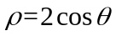的垂直于极轴的两条切线方程分别为 （ ）
A.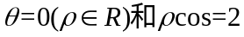 B.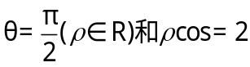
C. 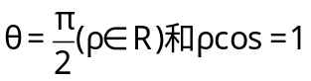 D.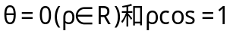
【解题指南】 将极坐标转化为平面直角坐标得出圆的方程。
【解析】选B. 由ρ=2cosθ可得x²+y²=2x⇒(x-1)²+y²=1,所以圆的圆心为(1,0),半径为1,与x轴垂直的圆的切线方程分别是x=0,x=2,在以原点为极点的极坐标系中,与之对应的方程是θ=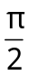(ρ∈R)和ρcosθ=2.
二、填空题
2.（2013·江西高考理科·Ｔ15）设曲线C的参数方程为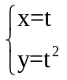（t为参数），若以直角坐标系的原点为极点，x轴的正半轴为极轴建立极坐标系，则曲线C的极坐标方程为_______.
【解题指南】将曲线C的参数方程化为普通方程，通过极坐标的定义建立曲线C的参数方程将其代入直角坐标方程，化简整理可得极坐标方程.
【解析】由得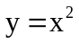，将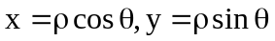，代入中化简得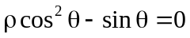.
【答案】 .
3.（2013·北京高考理科·Ｔ9）在极坐标系中，点(2，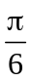)到直线ρsinθ=2的距离等于
【解题指南】转化为直角坐标进行计算。
【解析】极坐标系中点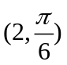对应直角坐标系中坐标为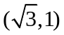，极坐标系直线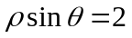对应直角坐标系中直线方程为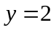，所以距离为1.
【答案】 1.
4. （2013·湖南高考理科·Ｔ9）
在平面直角坐标系中，若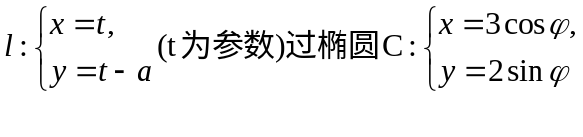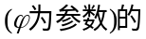右顶点，则常数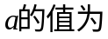 .
【解题指南】先把直线和椭圆的参数方程化为普通方程,然后把椭圆的右顶点坐标代入直线方程即可.
【解析】直线的普通方程是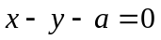，椭圆C的普通方程是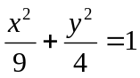，其右顶点为（3,0），代入直线方程得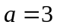
【答案】3.
5.（2013·广东高考理科·Ｔ14）已知曲线的参数方程为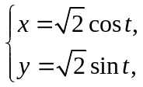（t为参数），在点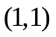处的切线为，以坐标原点为极点，x轴的正半轴为极轴建立极坐标系，则的极坐标方程为_______.
【解题指南】本题考查参数方程与极坐标，可首先转化为直角坐标计算.
【解析】曲线是圆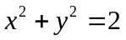，点处的切线为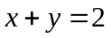，其极坐标方程为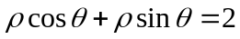，化简得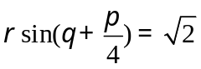
【答案】.
6.（2013·广东高考文科·Ｔ14）已知曲线的极坐标方程为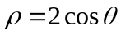．以极点为原点，极轴为轴的正半轴建立直角坐标系，则曲线的参数方程为 ．
【解题指南】本题考查参数方程与极坐标，可首先转化为直角坐标计算.
【解析】曲线是圆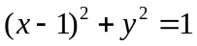，其参数方程为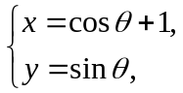（为参数）.
【答案】 （为参数）.
7. （2013·湖北高考理科·Ｔ16）在直角坐标系xOy中,椭圆C的参数方程为(φ为参数,a>b>0),在极坐标系(与直角坐标系xOy取相同的长度单位,且以原点O为极点,以x轴正半轴为极轴)中,直线l与圆O的极坐标方程分别为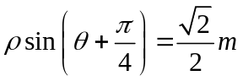 (m为非零数)与ρ=b.若直线l经过椭圆C的焦点,且与圆O相切,则椭圆C的离心率为 .
【解题指南】先将参数方程,极坐标方程转化成普通方程,再利用相切找到关系.
【解析】椭圆的方程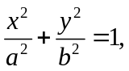焦点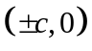，
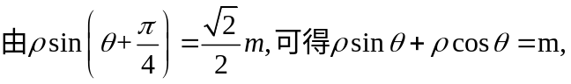
即直线l的普通方程为x+y-m=0,经过焦点,m=±c,圆O的方程为x²+y²=b²,直线与圆相切, 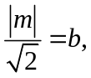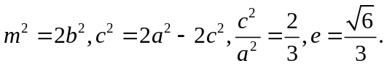
【答案】 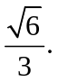
8. （2013·陕西高考理科·Ｔ15）如图, 以过原点的直线的倾斜角为参数, 则圆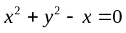的参数方程为 .
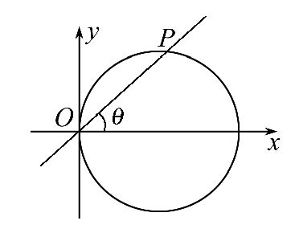
【解题指南】利用普通方程化为参数方程的公式，将圆的普通方程化为参数方程.
【解析】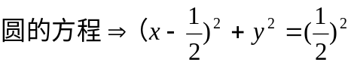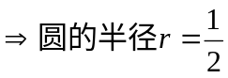
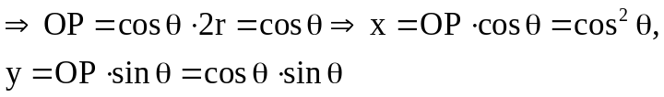
所以圆的参数方程为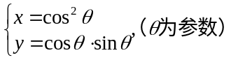
【答案】 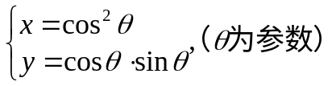.
9. （2013·湖南高考文科·Ｔ11）在平面直角坐标系xOy中，若直线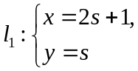（s为参数）和直线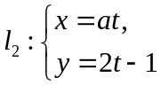（t为参数）平行，则常数a的值为________
【解题指南】本题先把两直线的参数方程化成普通方程，然后利用两直线的平行关系求出参数
【解析】先把两直线的参数方程化成普通方程.直线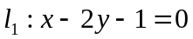，直线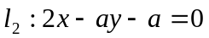.因为两直线平行，所以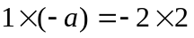，故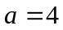，经检验，符合题意。
【答案】4.
10. （2013·重庆高考理科·Ｔ15）在直角坐标系中，以原点为极点，轴的正半轴为极轴建立极坐标系．若极坐标方程为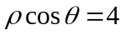的直线与曲线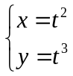（为参数）相交于、两点，则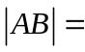
【解题指南】 可将极坐标转化为平面直角坐标系下的坐标进行计算.
【解析】极坐标方程为的直线为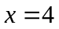,所以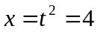,解得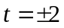,又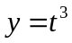，所以直线与曲线（为参数）的两个交点、的坐标为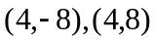,故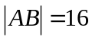.
【答案】 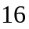.
11.（2013·上海高考理科·T7）在极坐标系中，曲线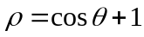与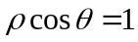的公共点到极点的距离为__________
【解析】联立得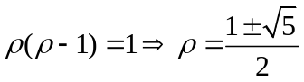，又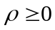，故所求为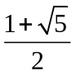．
【答案】.
12.(2013·天津高考理科·T11)已知圆的极坐标方程为ρ=4cosθ,圆心为C,点P的极坐标为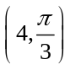,则CP= .
【解题指南】根据圆的极坐标方程及点P的坐标确定OP,OC的长度,在△POC中利用余弦定理计算.
【解析】如图,
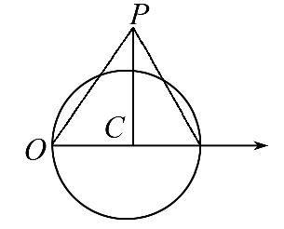
由圆的极坐标方程为ρ=4cosθ知OC=2,又因为点P的极坐标为,所以OP=4,∠POC=,在△POC中,由余弦定理得CP²=OP²+OC²-2OP·OC·cos=16+4-2×4×2×=12,所以CP=.
【答案】 .
13. （2013·陕西高考文科·Ｔ15） 圆锥曲线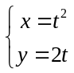 (t为参数)的焦点坐标是 .
【解题指南】消去参数t即可得抛物线方程，求其焦点坐标.
【解析】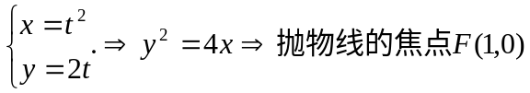.
【答案】 (1, 0).
二、解答题
14.（2013·辽宁高考文科·Ｔ23）与（2013·辽宁高考理科·Ｔ23）相同
在直角坐标系中，以为极点，轴正半轴为极轴建立极坐标系。圆，直线的极坐标方程分别为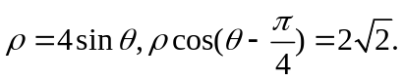
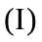求与的交点的极坐标；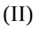设为的圆心，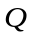为与的交点连线的中点，已知直线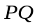的参数方程为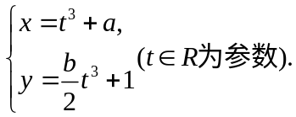求的值。
【解题指南】 利用极坐标和直角坐标的互化关系，将不熟悉的极坐标转化为熟悉的直角坐标来探究.
【解析】由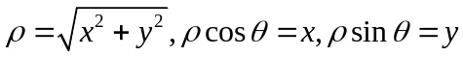得，
圆的直角坐标方程为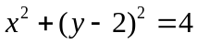
直线的直角坐标方程分别为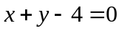
由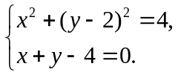解得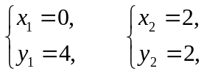
所以圆，直线的交点直角坐标为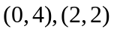
再由，将交点的直角坐标化为极坐标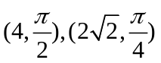所以与的交点的极坐标
由知，点，的直角坐标为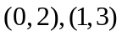
故直线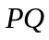的直角坐标方程为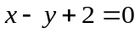 ①
由于直线的参数方程为
消去参数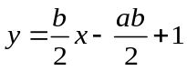 ②
对照①②可得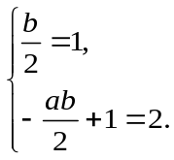
解得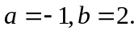
15. （2013·新课标Ⅰ高考文科·Ｔ23）与（2013·新课标Ⅰ高考理科·Ｔ23）相同
已知曲线C₁的参数方程为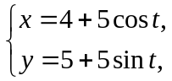 （为参数），以坐标原点为极点，轴的正半轴为极轴建立极坐标系，曲线C₂的极坐标方程为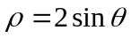.
（Ⅰ）把C₁的参数方程化为极坐标方程；
（Ⅱ）求C₁与C₂交点的极坐标（ρ≥0,0≤θ＜2π）。
【解析】将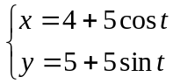消去参数，化为普通方程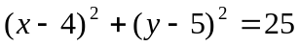,
即：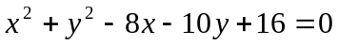.
将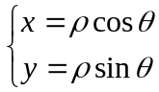代入得
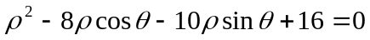.
（Ⅱ）的普通方程为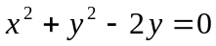.
由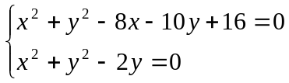，解得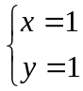或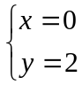.
所以与交点的极坐标分别为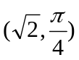，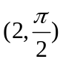
16.（2013·江苏高考数学科·Ｔ21）在平面直角坐标系xOy 中, 直线的参数方程为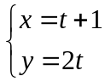(t 为参数),曲线C 的参数方程为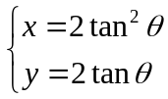 (为参数).试求直线和曲线C的普通方程, 并求出它们的公共点的坐标.
【解题指南】选把参数方程转化为普通方程再利用普通方程求解，主要考查参数方程与普通方程的互化以及直线与抛物线的位置关系等基础知识, 考查转化问题的能力
【解析】因为直线 的参数方程为(t 为参数), 由x = t+1 得t = x-1, 代入y = 2t, 得到直线 的普通方程为2x-y-2 = 0.
同理得到曲线 C 的普通方程为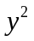= 2x.
联立方程组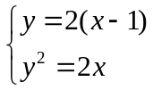 ,
解得公共点的坐标为(2, 2), (, -1).
17.（2013·江苏高考数学科·Ｔ21）已知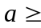b>0, 求证: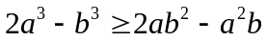
【解题指南】本小题主要考查利用比较法证明不等式,利用作差法分解因式与0比较.
【证明】2a³-b³-(2ab²-a²b)= 2a(a²-b²)+b(a²-b²)= (a²-b²)(2a+b)
= (a-b)(a+b)(2a+b).
因为 ab>0, 所以 a-b0, a+b>0, 2a+b>0,从而(a-b)(a+b)(2a+b) 0,
即
18.（2013·福建高考理科·Ｔ21）在直角坐标系中，以坐标原点为极点，x轴的非负半轴为极轴建立极坐标系.已知点A的极坐标为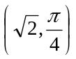，直线的极坐标方程为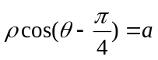，且点A在直线上。
（Ⅰ）求的值及直线的直角坐标方程；
（Ⅱ）圆C的参数方程为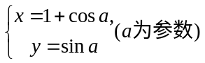，试判断直线l与圆C的位置关系.
【解析】（Ⅰ）由点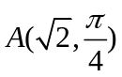在直线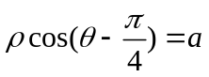上，可得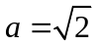
所以直线的方程可化为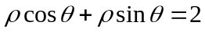
从而直线的直角坐标方程为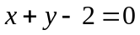
（Ⅱ）由已知得圆的直角坐标方程为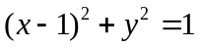
所以圆心为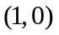，半径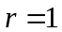
以为圆心到直线的距离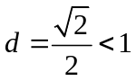，所以直线与圆相交
19.（2013·新课标全国Ⅱ高考文科·Ｔ23）与（2013·新课标全国Ⅱ高考理科·Ｔ23）相同
已知动点P，Q都在曲线C：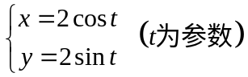 上，对应参数分别为t=α
与=2α（0＜α＜2π）,M为PQ的中点.
（1）求M的轨迹的参数方程.
（2）将M到坐标原点的距离d表示为的函数，并判断M的轨迹是否过坐标原点.
【解题指南】(1)借助中点坐标公式，用参数表示出点M的坐标，可得参数方程.
(2)利用距离公式表示出点M到原点的距离d,判断d能否为0,可得M的轨迹是否过原点.
【解析】（1）依题意有因此
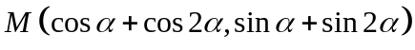.
M的轨迹的参数方程为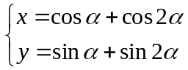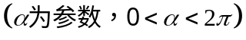
（2）M点到坐标原点的距离
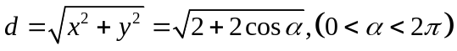.
当时，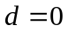，故M的轨迹过坐标原点.
关闭Word文档返回原板块。

